|  |
| --- |
| **Développeur Web et Mobile** |
|  |
|  |
|  |



|  |  |  |
| --- | --- | --- |
|  |  |  |
| *Nom de naissance* | ◆ | *BOSSU.* |
| *Nom d’usage* | ◆ |  |
| *Prénom* | ◆ | *Eric* |
| *Adresse* | ◆ | *1A rue de Narvik – 42100 St Etienne* |
|  |  |

|  |  |  |  |
| --- | --- | --- | --- |
| **Sommaire** | |  | |
| **Remerciement** | | | **p. 03** |
|  |  | |  |
| **Présentation de l’entreprise** | | | **p. 05** |
|  | ◆ Présentation de l’entreprise | | p. 05 |
|  | ◆ Résumé du projet | | p. 06 |
|  |  | |  |
| **Cahier des charges, spécification, fonctionnalité du projet** | | | **p. 07** |
|  | ◆ Projet entreprise | | p. 07 |
|  | ◆ Projet personnel | | p. 07 |
|  |  | |  |
| **Réalisations** | | | **p. 08** |
|  | ◆ Suivi du projet entreprise | | p. 08 |
|  | ◆ Maquettage | | p. 08 |
|  | ◆ Définition des spécifications du projet | | p. 08 |
|  | ◆ Réalisation du projet en Javascript | | p. 08 |
|  | ◆ Description d’une mise en situation | | p. 18 |
|  | ◆ Suivi du projet personnel | | p. 19 |
|  | ◆ Maquettage | | p. 19 |
|  | ◆ Définition des spécifications du projet | | p. 19 |
|  | ◆ Réalisation du projet en PHP/MySQL | | p. 20 |
|  | ◆ Description d’une mise en situation | | p. 25 |
|  | ◆ Aperçu de l’application | | P. 26 |
|  |  | |  |

|  |
| --- |
| **Remerciements** |
|  |
|  |

Tout d’abord, merci à Thomas PERRIN, dirigeant de la société DEF-Systèmes, pour la chance qu’il m’a accordée, dans un contexte sanitaire délicat, de pouvoir travailler sur un logiciel déjà existant en apportant ma petite pierre à l’édifice.

Merci à Pierre FRAISSE pour le savoir qu’il m’a transmis, pour sa rudesse et sa rigueur qui m’ont permis d’être un meilleur codeur.

Enfin, merci à toutes l’équipe du GRETA, qui ont su être des acteurs bienveillants et des formateurs soucieux de nous transmettre le savoir nécessaire à faire de moi un développeur efficace.

|  |
| --- |
| **Présentation de l’entreprise** |
|  |
| **Présentation de l’entreprise** |

DEF-SYSTEMES est leader sur l’équipement des services de génétique avec le système de gestion de laboratoire DEFGEN. Cette position résulte d’une antériorité, d’une politique de R&D ininterrompu, de la reconnaissance par les acteurs du marché de la qualité et pertinence de leur solution et enfin de leur capacité à répondre aux enjeux d’évolution permanents de la génétique et de la technique. Ils appuient sur des fondamentaux :

• Leur solution DEFGEN est entièrement dédiée à la génétique au sens large. Ils apportent leur connaissance du domaine métier et leur savoir-faire d’informaticiens avec une équipe d’ingénieurs qualifiés ;

• leur conception est basée sur la modularité, la flexibilité et l’interopérabilité. C’est le résultat d’un investissement en Recherche et Développement conséquent et continu afin de mettre à disposition une solution pérenne et évolutive.

Leur priorité est d’anticiper les besoins émergents dans la mise au point des nouvelles versions. Ils animent la coordination de leurs différents sites en production pour proposer une offre commune répondant aux besoins de chacun.

Ils sont leader sur le marché des systèmes de gestion de laboratoire (LIMS) des services de génétique, ils vous apportent leur expertise depuis 1986

|  |
| --- |
| **Présentation de l’entreprise** |
|  |
| **Résumé du projet** |

J’ai été accueilli au sein de DEF SYSTEMES avec pour mission de développer un tableau de bord ou l’utilisateur pourras trier sous formes de graphique les données selon des préférences sélectionnées par lui-même (période, type de prélèvement, agent, etc…)

Mr FRAISSE m’a imposé deux impératifs :

* Ecrire en JavaScript
* Utiliser le FrameWork AmChart, Version 4

N’ayant pas encore commencé l’apprentissage de JavaScript en formation, c’était un premier chalenge, et ne connaissant pas le FramWork AmChart, le deuxième chalenge se dessinait également.

|  |
| --- |
| **Cahier des charges, spécifications, fonctionnalité des projets** |
|  |
| **Projet de l’entreprise** |

Le cahier des charges est le suivant :

* Les utilisateurs choisissent les données à afficher,
* Le graphique évolue en temps réel en fonction des données traitées,
* Le graphique ne traite que des données stockées dans la BDD,
* Elles sont extraites sous forme de fichier JSON.

|  |
| --- |
| **Projet personnel** |

Le cahier des charges est le suivant :

* L’administrateur à une vue complète, sur toute la base de données,
* Il saisit :
  + Les catégories,
  + Les auteurs,
  + Les livres
* Il gère les emprunts,
* Il gère les utilisateurs, de leurs activations à leurs suppressions.
* Les utilisateurs s’inscrivent sur le site,
* Il a accès à son tableau de bord,
* Il peut,
  + Voir son profil,
  + Changer son mot de passe,
  + Voir l’historique de ses emprunts.

|  |
| --- |
| **Réalisation** |
|  |
| **Suivi du projet de l’entreprise** |

Je réalise ce projet sous la direction de Mr FRAISSE, beaucoup en télétravail pour des questions sanitaire

|  |
| --- |
| **Maquettage** |

* Définition des spécifications du projet

Le projet se base sur le FrameWork AmChart. Ci-joint une maquette :

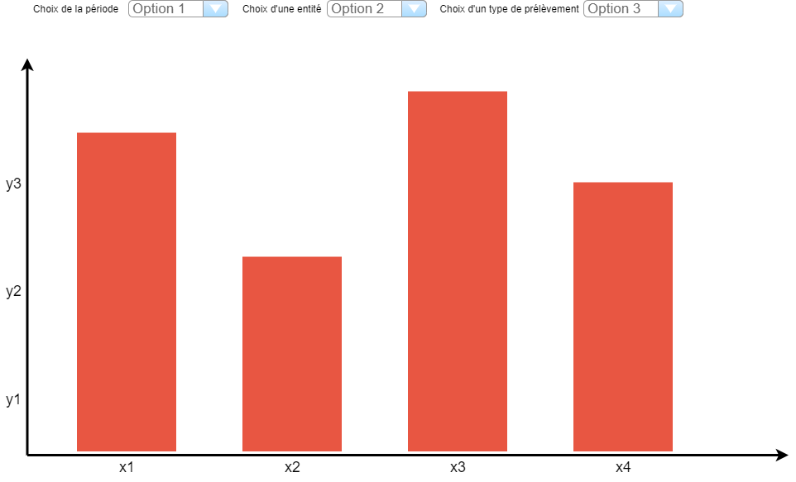

* Réalisation du projet en javascript
* var chart=null
* var rowdata=null // contenu du fichier data.json
* var filtres=null // contenu du fichier descr.json
* var tab1 = new Array()
* var tab2 = null;
* var axe_x = ""
* var filtre_user = ""
* var filtre_type = ""
* function callback_an(x, y ) // ici on défini les valeurs de tri (format année/mois)
* {
* var an = y.année
* if (!tab1.find(function(e){
* var cur = e.année
* return cur == an
* }))
* tab1.push({"année":an,"total":0})
* }
* function callback_mois(x, y ) // ici on défini les valeurs de tri (format année/mois)
* {
* var mois1 = y.année + "-"
* + (y.mois <10? "0":"")
* + y.mois
* if (!tab1.find(function(e){
* var cur = e.mois
* return cur == mois1
* }))
* tab1.push({"mois":mois1,"total":0})
* }
* function callback_semaine(x, y)
* {
* var semaine1 = y.année + "-"
* + (y.semaine <10? "0":"")
* + y.semaine
* if (!tab1.find(function(e){
* var cur = e.semaine
* return cur == semaine1
* }))
* tab1.push({"semaine":semaine1,"total":0})
* }
* function callback_jour(x, y)
* {
* var jour1 = y.année + "-"
* + (y.mois <10? "0":"")
* + y.mois + "-"
* + (y.jour <10? "0":"")
* + y.jour
* if (!tab1.find(function(e){
* var cur = e.jour
* return cur == jour1
* }))
* tab1.push({"jour":jour1,"total":0})
* }
* function monfiltre(row) // ici on choisi le filtre (en l'occurence le nombre de prélèvement)
* {
* return true
* }
* function init()
* {
* var obj=document.getElementById('ret');
* am4core.useTheme(am4themes_animated)
* var str="";
* chart = am4core.create("chartdiv", am4charts.XYChart);
* filtres =
* [
* {
* "colonne" : "mois",
* "usage"  : "période",
* "axe" : "x",
* },
* {
* "colonne" : "an",
* "usage"  : "période",
* "axe" : "x",
* },
* {
* "colonne" : "jour",
* "usage"  : "période",
* "axe" : "x",
* },
* {
* "colonne" : "semaine",
* "usage"  : "période",
* "axe" : "x",
* },
* {
* "colonne" : "compte",
* "usage"  : "",
* "axe" : "y",
* },
* {
* "colonne" : "enregistre_par",
* "usage"  : "utilisateur",
* "axe" : "filtre"
* },
* {
* "colonne" : "Receptionneur",
* "usage"  : "utilisateur",
* "axe" : "filtre"
* },
* {
* "colonne" : "ucre",
* "usage"  : "utilisateur",
* "axe" : "filtre"
* },
* {
* "colonne" : "type_prelevement",
* "usage"  : "type de prelevement",
* "axe" : "filtre"
* }];
* rowdata =[{
* "année": "2020",
* "compte": "1",
* "enregistre_par": "def",
* "jour": "2",
* "mois": "7",
* "Receptionneur": "FS",
* "semaine": "27",
* "type_prelevement": "ACE"
* },
* {
* "année": "2020",
* "compte": "1",
* "enregistre_par": "DEF",
* "jour": "2",
* "mois": "10",
* "Receptionneur": "DEF",
* "semaine": "40",
* "type_prelevement": "DPI"
* },
* {
* "année": "2020",
* "compte": "1",
* "enregistre_par": "ant-dpi",
* "jour": "3",
* "mois": "7",
* "Receptionneur": "ant-dpi",
* "semaine": "27",
* "type_prelevement": "DSG"
* },
* {
* "année": "2020",
* "compte": "1",
* "enregistre_par": "DEF",
* "jour": "5",
* "mois": "5",
* "Receptionneur": "DEF",
* "semaine": "19",
* "type_prelevement": "FAC"
* },
* {
* "année": "2020",
* "compte": "1",
* "enregistre_par": "DEF",
* "jour": "1",
* "mois": "10",
* "Receptionneur": "DEF",
* "semaine": "40",
* "type_prelevement": "KFF"
* },
* {
* "année": "2020",
* "compte": "1",
* "enregistre_par": "DEF",
* "jour": "2",
* "mois": "10",
* "Receptionneur": "DEF",
* "semaine": "40",
* "type_prelevement": "KFF"
* },
* {
* "année": "2020",
* "compte": "1",
* "enregistre_par": "DEF",
* "jour": "2",
* "mois": "10",
* "Receptionneur": "DEF",
* "semaine": "40",
* "type_prelevement": "KFT"
* },
* {
* "année": "2020",
* "compte": "1",
* "enregistre_par": "DEF",
* "jour": "1",
* "mois": "10",
* "Receptionneur": "DEF",
* "semaine": "40",
* "type_prelevement": "SGT"
* }];
* filtrePreiode('listeDeroulante');  // alimente la liste de choix
* filtreUser('filtreUser'); // alimente la liste de choix Entité
* filtrePrelev('filtrePrelev'); // alimente la liste de choix type de prélevement
* calcule_mois()
* //calcule_semaine()
* //calcule_jour()
* chart.data= tab1;
* chart_display("Mois","mois","total")
* }
* function calcule_an()
* {
* tab1 = new Array() // mon tableau de tri
* //var sum=0;
* rowdata.reduce(callback_an, 0);
* tab1.sort(function(a,b){return (
* ( a.année <  b.année ) ?
* -1 :
* ( a.année >  b.année ? 1 : 0 ))})
* for (var i=0;i<tab1.length;i++)
* {
* for (var j=0;j<rowdata.length;j++)
* {
* var an = rowdata[j].année
* if ((an == tab1[i].année) && monfiltre(rowdata[j]))
* tab1[i].total +=  parseInt(rowdata[j].compte) // ici on additionne le nombre de prélèvement par mois
* }
* }
* for (var i=0;i<tab1.length;i++)
* {
* var str=""
* str = str + "<br/>"+ tab1[i].mois + " = " + tab1[i].total
* }
* }
* function calcule_mois()
* {
* tab1 = new Array() // mon tableau de tri
* //var sum=0;
* rowdata.reduce(callback_mois, 0);
* tab1.sort(function(a,b){return (
* ( a.mois <  b.mois ) ?
* -1 :
* ( a.mois >  b.mois ? 1 : 0 ))})
* for (var i=0;i<tab1.length;i++)
* {
* for (var j=0;j<rowdata.length;j++)
* {
* var mois1 = rowdata[j].année + "-"
* + (rowdata[j].mois <10? "0":"")
* + rowdata[j].mois
* if ((mois1 == tab1[i].mois) && monfiltre(rowdata[j]))
* tab1[i].total +=  parseInt(rowdata[j].compte) // ici on additionne le nombre de prélèvement par mois
* }
* }
* for (var i=0;i<tab1.length;i++)
* {
* var str=""
* str = str + "<br/>"+ tab1[i].mois + " = " + tab1[i].total
* }
* }
* function calcule_semaine()
* {
* tab1 = new Array()
* var sum=0;
* rowdata.reduce(callback_semaine, 0);
* tab1.sort(function(a,b){return (
* (a.semaine < b.semaine) ?
* -1 :
* (a.semaine > b.semaine ? 1 : 0))})
* for (var i=0;i<tab1.length;i++)
* {
* for (var j=0;j<rowdata.length;j++)
* {
* var semaine1 = rowdata[j].année + "-"
* + (rowdata[j].semaine <10? "0":"")
* + rowdata[j].semaine
* if ((semaine1 == tab1[i].semaine) && monfiltre(rowdata[j]))
* tab1[i].total += parseInt(rowdata[j].compte)
* }
* }
* for (var i=0;i<tab1.length;i++)
* {
* var str=""
* str = str + "<br/>"+ tab1[i].semaine + " = " + tab1[i].total
* }
* document.getElementById("ret").innerHTML = str;
* }
* function calcule_jour()
* {
* tab1 = new Array()
* rowdata.reduce(callback_jour, 0);
* tab1.sort(function(a,b){return (
* (a.jour < b.jour) ?
* -1 :
* (a.jour > b.jour ? 1 : 0))})
* for (var i=0;i<tab1.length;i++)
* {
* for (var j=0;j<rowdata.length;j++)
* {
* var jour1 = rowdata[j].année + "-"
* + (rowdata[j].mois <10? "0":"")
* + rowdata[j].mois+ "-"
* + (rowdata[j].jour <10? "0":"")
* + rowdata[j].jour
* if ((jour1 == tab1[i].jour) && monfiltre(rowdata[j]))
* tab1[i].total += parseInt(rowdata[j].compte)
* }
* {
* var str=""
* str = str + "<br/>"+ tab1[i].jour + " = " + tab1[i].total
* }
* document.getElementById("ret").innerHTML = str;
* }
* }
* function chart_display(xlabel, xattr, yattr)
* {
* //chart.padding(40, 40, 40, 40);
* //
* chart.xAxes = new Array()
* chart.yAxes = new Array()
* var categoryAxis = chart.xAxes.push(new am4charts.CategoryAxis());
* categoryAxis.renderer.grid.template.location = 0;
* categoryAxis.dataFields.category = xattr;
* categoryAxis.renderer.minGridDistance = 60;
* categoryAxis.renderer.inversed = true;
* categoryAxis.renderer.grid.template.disabled = true;
* var valueAxis = chart.yAxes.push(new am4charts.ValueAxis());
* valueAxis.min = 0;
* valueAxis.extraMax = 0.1;
* //valueAxis.rangeChangeEasing = am4core.ease.linear;
* //valueAxis.rangeChangeDuration = 1500;
* var series = chart.series.push(new am4charts.ColumnSeries());
* series.dataFields.categoryX = xattr;
* series.dataFields.valueY = yattr;
* series.tooltipText = "{valueY.value}"
* series.columns.template.strokeOpacity = 0;
* series.columns.template.column.cornerRadiusTopRight = 10;
* series.columns.template.column.cornerRadiusTopLeft = 10;
* //series.interpolationDuration = 1500;
* //series.interpolationEasing = am4core.ease.linear;
* var labelBullet = series.bullets.push(new am4charts.LabelBullet());
* labelBullet.label.verticalCenter = "bottom";
* labelBullet.label.dy = -10;
* labelBullet.label.text = "{values.valueY.workingValue.formatNumber('#.')}";
* chart.zoomOutButton.disabled = true;
* // as by default columns of the same series are of the same color, we add adapter which takes colors from chart.colors color set
* series.columns.template.adapter.add("fill", function (fill, target) {
* return chart.colors.getIndex(target.dataItem.index);
* });
* categoryAxis.sortBySeries = series;
* }
* Description d’une mise en situation

Un utilisateur du logiciel DEFGEN cherche à savoir quel type de prélèvement à été fait par quelle personne sur quelle période.

|  |
| --- |
| **Suivi du projet personnel** |

Maquettage

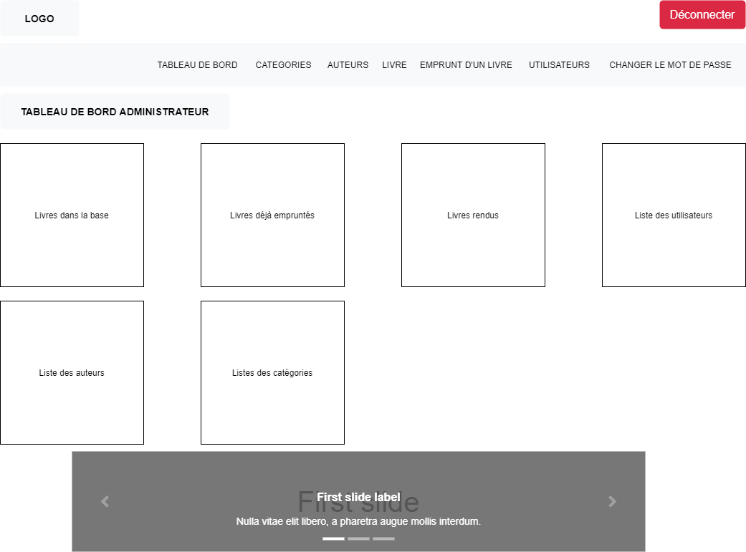

* Définition des spécifications du projet

Le projet est issu d’un code trouvé sur <https://phpgurukul.com/online-library-management-system/>.

Comme son nom l’indique, c’est un système de gestion de bibliothèque en ligne.

Je n’ai pas réussi à trouver le type de licence pour ce projet, celle-ci n’étant pas indiqué sur le site.

* Réalisation du projet en PHP/MySQL

J’ai francisé toute l’interface, et, au moment ou je vous présente le projet, il est en cours de migration vers une architecture MVC, car, comme vous pouvez le constater, ici on retrouve pelle mêle du HTML et du PHP, et cela et source de problème pour les mise à jours à venir.

Une version déjà opérationnelle est disponible sur [alexandrie.eric-bossu.fr](http://alexandrie.eric-bossu.fr)

Voici un aperçu du code tel qu’il est aujourd’hui, ici le tableau de bord administrateur :

<?php

session_start();

error_reporting(0);

include('includes/config.php');

if(strlen($_SESSION['alogin'])==0)

  {

header('location:index.php');

}

else{?>

<!DOCTYPE html>

<html xmlns="http://www.w3.org/1999/xhtml">

<head>

<meta charset="utf-8" />

<meta name="viewport" content="width=device-width, initial-scale=1, maximum-scale=1" />

<meta name="description" content="" />

<meta name="author" content="" />

<!--[if IE]>

<meta http-equiv="X-UA-Compatible" content="IE=edge,chrome=1">

<![endif]-->

<title>Sytème de gestin de librairie en ligne | Tableau de bord administrateur</title>

<!-- BOOTSTRAP CORE STYLE  -->

<link href="assets/css/bootstrap.css" rel="stylesheet" />

<!-- FONT AWESOME STYLE  -->

<link href="assets/css/font-awesome.css" rel="stylesheet" />

<!-- CUSTOM STYLE  -->

<link href="assets/css/style.css" rel="stylesheet" />

<!-- GOOGLE FONT -->

<link href='http://fonts.googleapis.com/css?family=Open+Sans' rel='stylesheet' type='text/css' />

</head>

<body>

<!------MENU SECTION START-->

<?php include('includes/header.php');?>

<!-- MENU SECTION END-->

<div class="content-wrapper">

<div class="container">

<div class="row pad-botm">

<div class="col-md-12">

<h4 class="header-line">Tableau de bord administrateur</h4>

</div>

</div>

<div class="row">

<div class="col-md-3 col-sm-3 col-xs-6">

<div class="alert alert-success back-widget-set text-center">

<i class="fa fa-book fa-5x"></i>

<?php

$sql ="SELECT id from tblbooks ";

$query = $dbh -> prepare($sql);

$query->execute();

$results=$query->fetchAll(PDO::FETCH_OBJ);

$listdbooks=$query->rowCount();

?>

<h3><?php echo htmlentities($listdbooks);?></h3>

Livres dans la base

</div>

</div>

<div class="col-md-3 col-sm-3 col-xs-6">

<div class="alert alert-info back-widget-set text-center">

<i class="fa fa-bars fa-5x"></i>

<?php

$sql1 ="SELECT id from tblissuedbookdetails ";

$query1 = $dbh -> prepare($sql1);

$query1->execute();

$results1=$query1->fetchAll(PDO::FETCH_OBJ);

$issuedbooks=$query1->rowCount();

?>

<h3><?php echo htmlentities($issuedbooks);?> </h3>

Livres déjà empruntés

</div>

</div>

<div class="col-md-3 col-sm-3 col-xs-6">

<div class="alert alert-warning back-widget-set text-center">

<i class="fa fa-recycle fa-5x"></i>

<?php

$status=1;

$sql2 ="SELECT id from tblissuedbookdetails where RetrunStatus=:status";

$query2 = $dbh -> prepare($sql2);

$query2->bindParam(':status',$status,PDO::PARAM_STR);

$query2->execute();

$results2=$query2->fetchAll(PDO::FETCH_OBJ);

$returnedbooks=$query2->rowCount();

?>

<h3><?php echo htmlentities($returnedbooks);?></h3>

Livres rendus

</div>

</div>

<div class="col-md-3 col-sm-3 col-xs-6">

<div class="alert alert-danger back-widget-set text-center">

<i class="fa fa-users fa-5x"></i>

<?php

$sql3 ="SELECT id from tblstudents ";

$query3 = $dbh -> prepare($sql1);

$query3->execute();

$results3=$query3->fetchAll(PDO::FETCH_OBJ);

$regstds=$query3->rowCount();

?>

<h3><?php echo htmlentities($regstds);?></h3>

Liste des utilisateurs

</div>

</div>

</div>

<div class="row">

<div class="col-md-3 col-sm-3 col-xs-6">

<div class="alert alert-success back-widget-set text-center">

<i class="fa fa-user fa-5x"></i>

<?php

$sq4 ="SELECT id from tblauthors ";

$query4 = $dbh -> prepare($sql);

$query4->execute();

$results4=$query4->fetchAll(PDO::FETCH_OBJ);

$listdathrs=$query4->rowCount();

?>

<h3><?php echo htmlentities($listdathrs);?></h3>

liste des auteurs

</div>

</div>

<div class="col-md-3 col-sm-3 rscol-xs-6">

<div class="alert alert-info back-widget-set text-center">

<i class="fa fa-file-archive-o fa-5x"></i>

<?php

$sql5 ="SELECT id from tblcategory ";

$query5 = $dbh -> prepare($sql1);

$query5->execute();

$results5=$query5->fetchAll(PDO::FETCH_OBJ);

$listdcats=$query5->rowCount();

?>

<h3><?php echo htmlentities($listdcats);?> </h3>

Liste des catégories

</div>

</div>

</div>

<div class="row">

<div class="col-md-10 col-sm-8 col-xs-12 col-md-offset-1">

<div id="carousel-example" class="carousel slide slide-bdr" data-ride="carousel" >

<div class="carousel-inner">

<div class="item active">

<img src="assets/img/1.jpg" alt="" />

</div>

<div class="item">

<img src="assets/img/2.jpg" alt="" />

</div>

<div class="item">

<img src="assets/img/3.jpg" alt="" />

</div>

</div>

<!--INDICATORS-->

<ol class="carousel-indicators">

<li data-target="#carousel-example" data-slide-to="0" class="active"></li>

<li data-target="#carousel-example" data-slide-to="1"></li>

<li data-target="#carousel-example" data-slide-to="2"></li>

</ol>

<!--PREVIUS-NEXT BUTTONS-->

<a class="left carousel-control" href="#carousel-example" data-slide="précédant">

<span class="glyphicon glyphicon-chevron-left"></span>

</a>

<a class="right carousel-control" href="#carousel-example" data-slide="suivant">

<span class="glyphicon glyphicon-chevron-right"></span>

</a>

</div>

</div>

</div>

</div>

</div>

<!-- CONTENT-WRAPPER SECTION END-->

<?php include('includes/footer.php');?>

<!-- FOOTER SECTION END-->

<!-- JAVASCRIPT FILES PLACED AT THE BOTTOM TO REDUCE THE LOADING TIME  -->

<!-- CORE JQUERY  -->

<script src="assets/js/jquery-1.10.2.js"></script>

<!-- BOOTSTRAP SCRIPTS  -->

<script src="assets/js/bootstrap.js"></script>

<!-- CUSTOM SCRIPTS  -->

<script src="assets/js/custom.js"></script>

</body>

</html>

<?php } ?>

* Description d’une mise en situation

C’est un logiciel de gestion de bibliothèque, donc l’utilisateur souhaitant emprunter un livre doit être saisi dans la base de données, le personnel de la bibliothèque inscrit son emprunt dans la base.

Le personnel à également toute la gestion des ouvrages, leurs catégorisations, leurs auteurs, etc…

aperçu de l’accueil du site :  
  
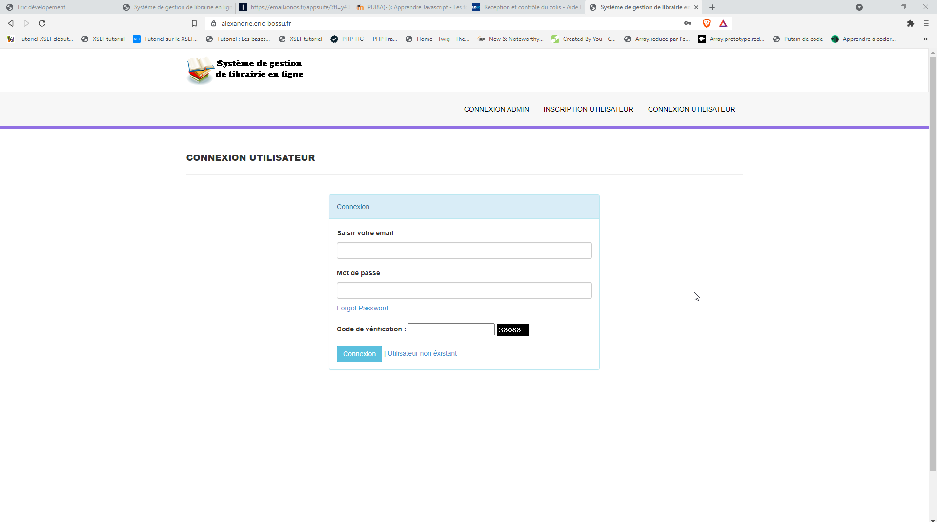  
  
en mode mobile :  
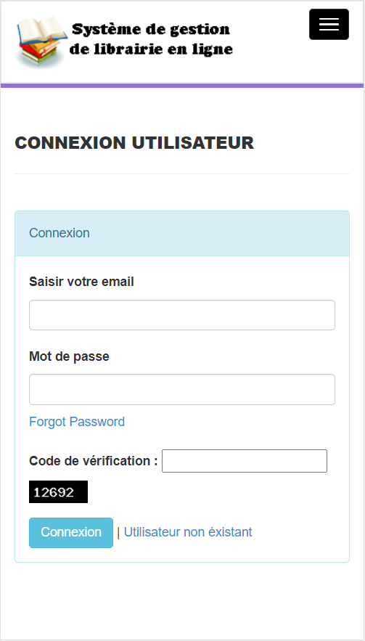

Tableau de bord administrateur :  
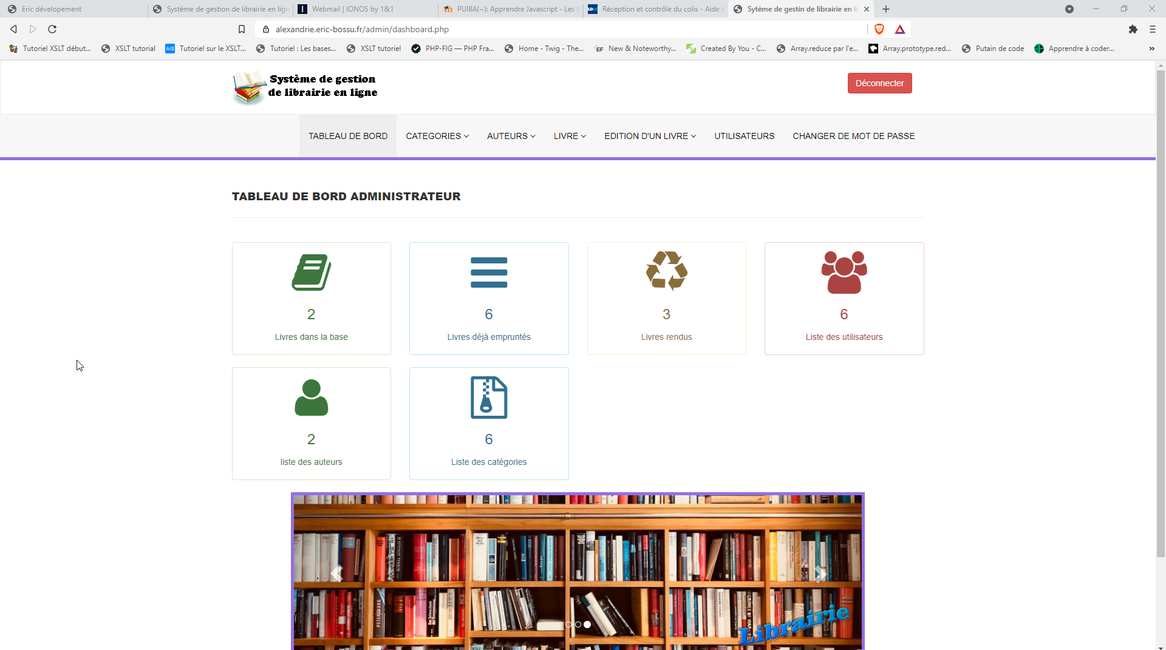

En mode mobile :  
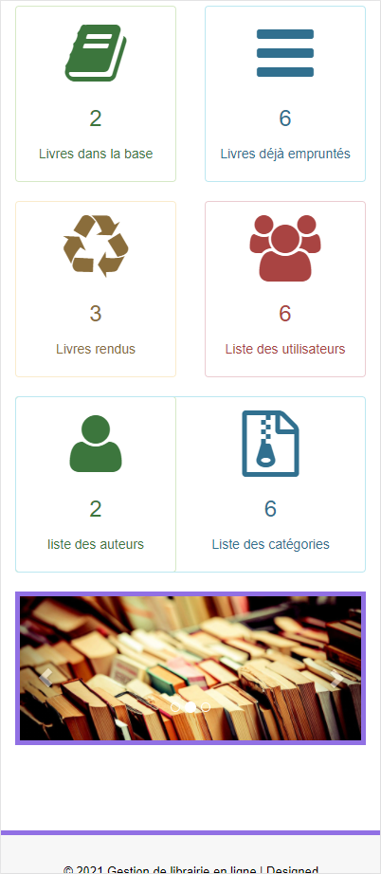

Gestion des catégories :  
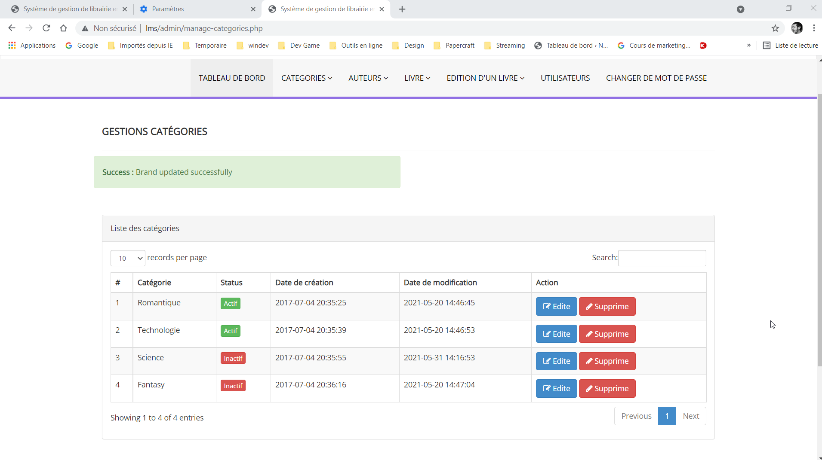

version mobile :  
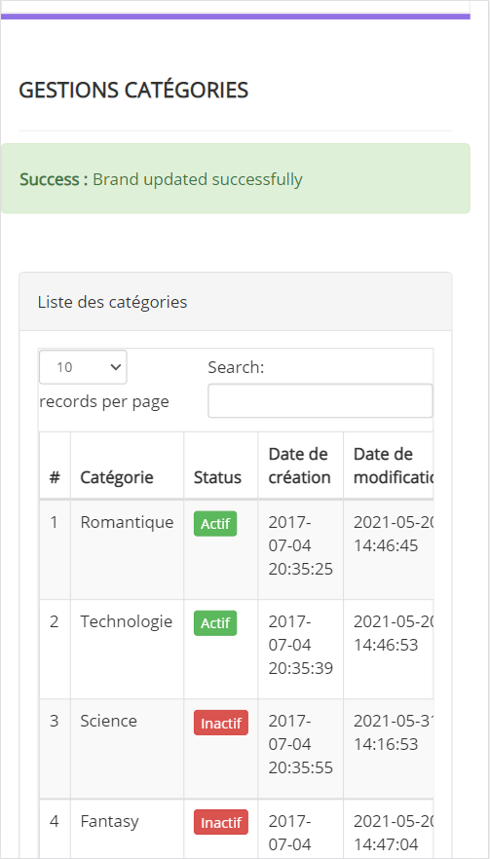

Edition de l’emprunt d’un livre :

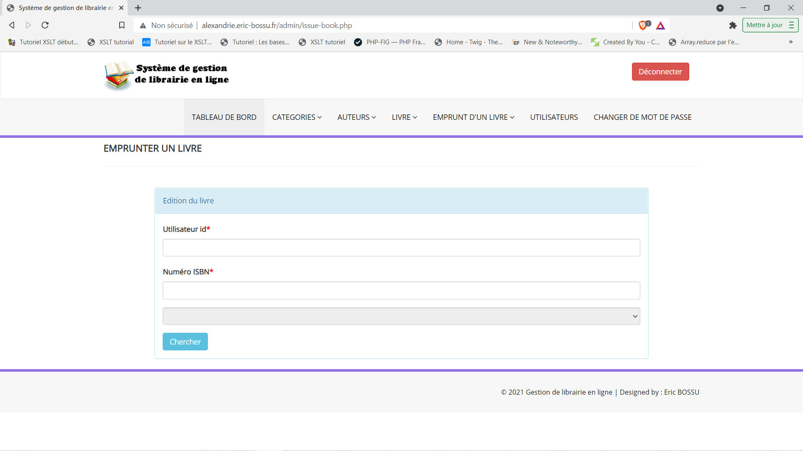

En vue mobile :  
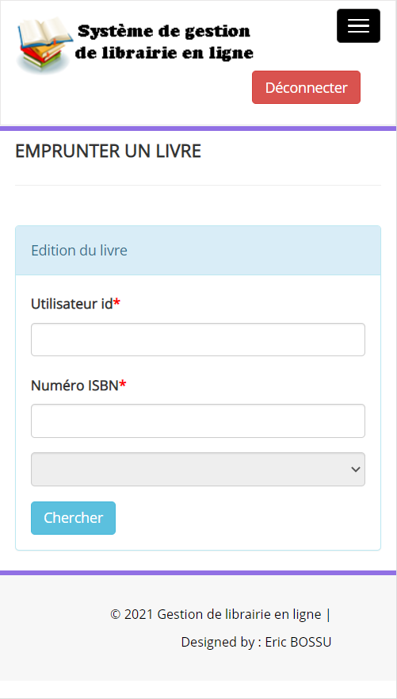

Gestion des utilisateurs :

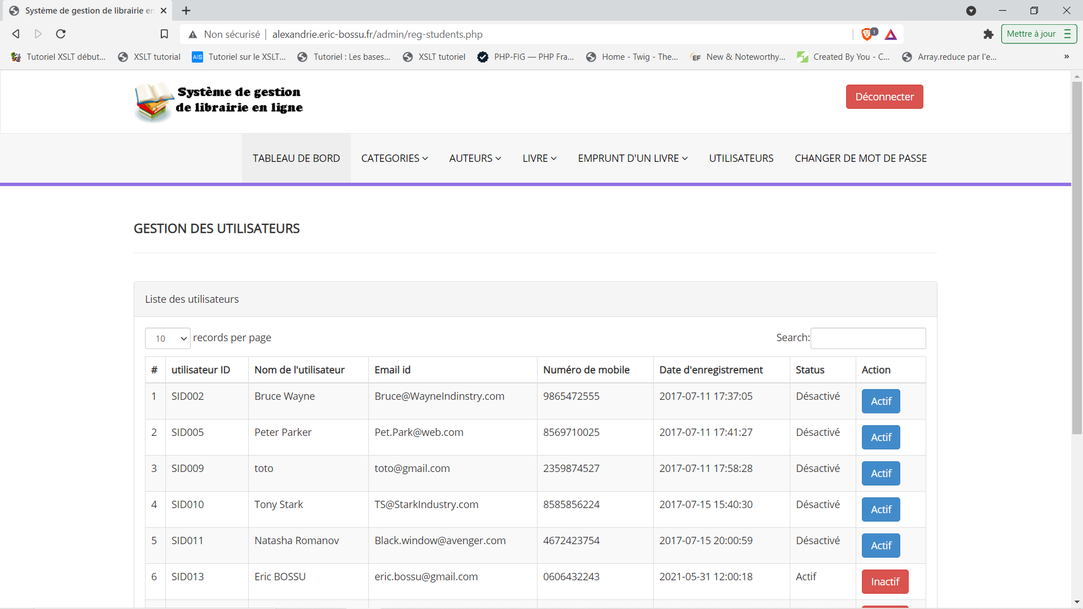

En version mobile :

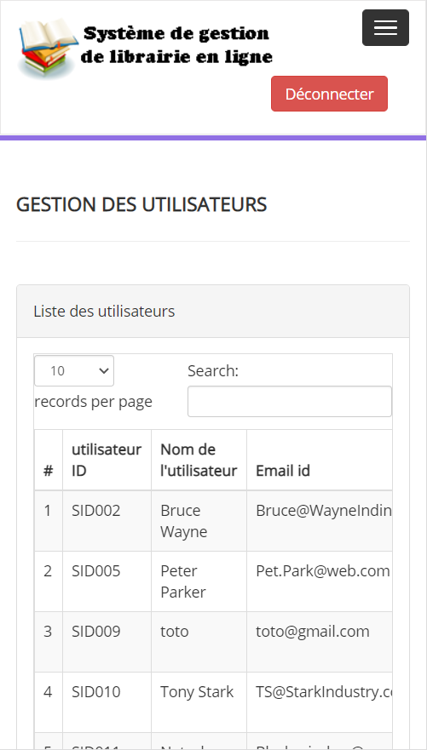

Et pour finir Changement du mot de passe :

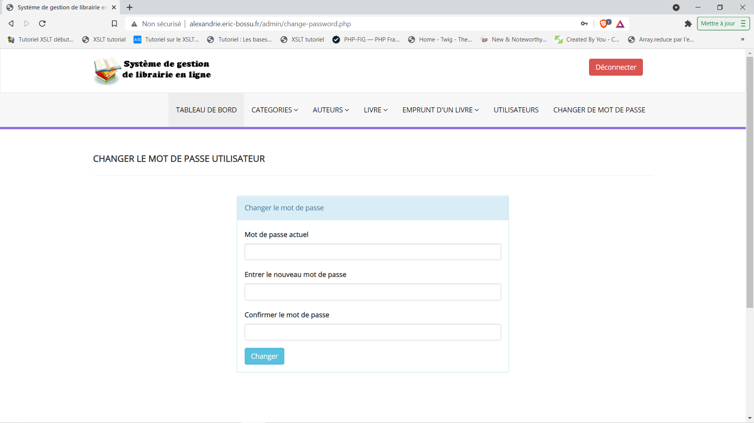

En version mobile :

